**Министерство науки и высшего образования РФ**

**Совет ректоров вузов Томской области**

**Открытая региональная межвузовская олимпиада**

**2019‑2020**

**ФИЗИКА**

**11 класс**

**II этап**

1. На горизонтальной плоскости лежит стеклянный шар радиуса ***R*** = 0,1 м. Тонкий луч света падает на шар параллельно горизонтальной плоскости на высоте ***h*1** = 0,14 м. Показатель преломления стекла ***n*** = 1,5. Определите в градусах угол преломления луча в шаре.

**Оценка задания № 1 – 10 баллов**

**Решение**

Изобразим рисунок.

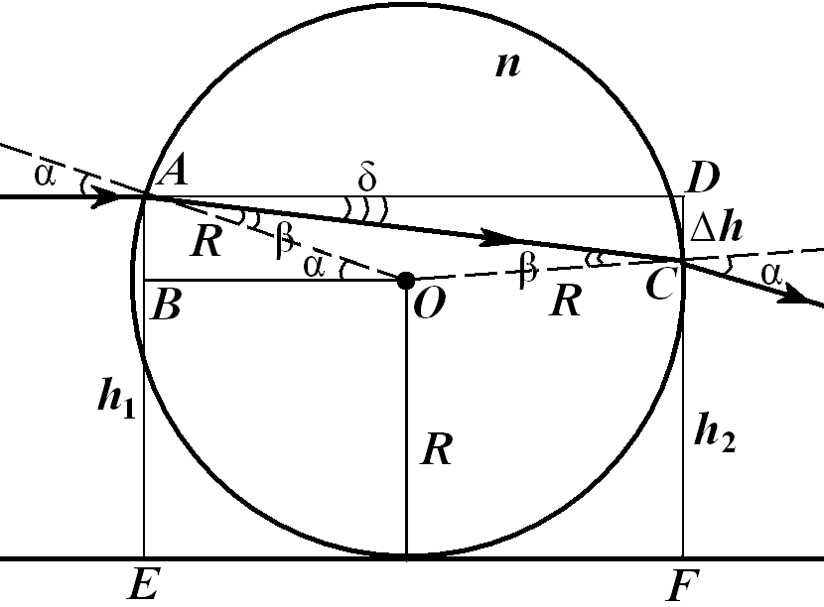 **(2 балла)**

1) Определим угол падения луча на поверхность шара как функцию высоты точки падения. Из рассмотрения треугольника *ABO*:

; . **(2 балла)**

2) Из закона преломления: ;  **(2 балла)**

; **(2 балла)**

 **(2 балла)**

**Ответ:** 

1. В вертикальном теплоизолированном цилиндрическом сосуде объемом 2 л с подвижным тяжелым поршнем массой 10 кг и площадью 20 см2 находится гелий. Его начальное давление 10 кПа, начальная температура 300 К. наружное атмосферное давление отсутствует. Поршень удерживают на самом верху сосуда, в некоторый момент его отпускают, и он начинает падать. Сначала он разгоняется за счет силы тяжести, потом тормозится за счет повышения давления гелия. Найдите значения объема и температуры гелия в тот момент, когда поршень будет замедлять свое движение с ускорением, вдвое меньшим начального.

**Оценка задания № 2 –15 баллов**

**Решение**

а) Определение начального ускорения

Согласно второму закону Ньютона в момент отпускания поршня

 **(2 балла)**

б) Определение давления газа в указанный момент времени.

Согласно условию задачи, ускорение поршня в этот момент  и направлено вверх. Поэтому согласно второму закону Ньютона

 **(2 балла)**

в) Определение отношения объема к температуре в указанный момент времени.

Согласно уравнению Клапейрона

. Отсюда  **(2 балла)**

г) По условию задачи, процесс в цилиндре – адиабатный.

Согласно первому закону термодинамики, в этом случае вся работа, которую совершит сила тяжести при опускании поршня, пойдет на изменение внутренней энергии газа. Формула для работы силы тяжести благодаря цилиндрической форме сосуда может быть записана так:

 **(2 балла)**

Тогда согласно первому закону термодинамики, формуле для внутренней энергии идеального одноатомного газа и уравнению Менделеева – Клапейрона

 **(2 балла)**

Подстановка в это выражение исходных данных задачи и вычисленного значения давления приводит к уравнению для определения объема газа:

 **(2 балла)**

Его решение выглядит так:

 **(2 балла)**

д) Температура определяется из уже найденного значения отношения объема к температуре

 **(1 балл)**

**Ответ**: объем гелия 0,84 л, его температура 882 К

1. Пуля массы ***m*** летит с некоторой скоростью ***v***. На её пути находится покоящийся шар массой ***M***, выполненный из того же материала, что и пуля. Происходит лобовое столкновение и пуля застревает в шаре. Определите, какое должно быть отношение массы пули и массы шара, чтобы в результате столкновения их температуры увеличились максимально.

**Оценка задания № 3 –15 баллов**

**Решение**

Запишем законы сохранения импульса и полной энергии системы «пуля-шар»:

, (1) **(1 балл)**

, (2) **(1 балл)**

где  – количество тепла выделившегося при деформации пули и шара. (3) **(2 балла)**

*T* – конечная температура системы «пуля-шар».

Выразив из (1) *v*', подставив *v*' и (3) в (2), выразим конечную температуру:

,

,



, . **(4 балла)**

Преобразуем скобку. Раскроем квадрат в знаменателе и поделим на произведение масс. Обозначим *x* = *m*/*M*.

. **(2 балла)**

Проанализируем полученное выражение. Для того, чтобы температура была максимальной, необходимо, чтобы максимальным было второе слагаемое. Так как скорость и удельная теплоёмкость – постоянные величины, то необходимо, чтобы максимальной была скобка. Для этого нужно, чтобы знаменатель в скобке был минимальным. Найдём экстремум выражения, приравняв производную нулю:

, , , **(4 балла)**

. **(1 балл)**

**Ответ:** *m* = *M*

1. В плоском конденсаторе с площадью пластин ***S*** и расстоянием между ними ***d***, заполненном диэлектриком с диэлектрической проницаемостью ***ε***, находится емкость кубической формы, заполненная воздухом, с длиной стороны ***L*** (***L***<***d***) (см. рисунок). Найти емкость конденсатора.

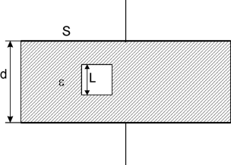

**Оценка задания № 4 – 30 баллов**

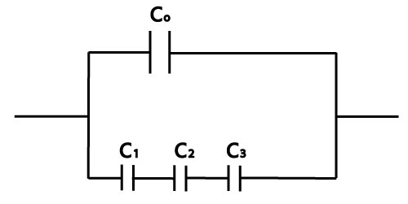**Решение**

Если перерисовать конденсатор, как показано на рисунке, выделив его часть, включающую полость то можно заменить его эквивалентной схемой:

где С1 – емкость части конденсатора над полостью, С2 – емкость полости, С3 – емкость части конденсатора под полостью, С0 – емкость оставшейся части конденсатора за пределами выделенной области. **(6 баллов)**

Известная формула для емкости плоского конденсатора имеет вид: , где ε0 – электрическая постоянная, ε - диэлектрическая проницаемость диэлектрика между обкладками, S – площадь обкладок, d – расстояние между обкладками. **(2 балла)**

На основании формулы можно определить емкости в схеме

а)  (площадь уменьшилась за счет выделенной области)  **(4 балла)**

б)  (диэлектрическая проницаемость воздуха равна 1) **(4 балла)**

в)  - емкость области над полостью, d1 – толщина диэлектрика в ней,  - емкость области под полостью, d2 – толщина диэлектрика в ней.

Из рисунка видно, что d1 + d2 = d - L  **(4 балла)**

Таким образом, нижняя ветка схемы имеет ёмкость:

 

**(6 баллов)**

Тогда полная ёмкость:

 **(4 балла)**

**Ответ:**



1. 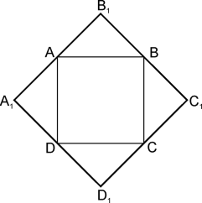Из проволоки спаяли квадрат ABCD и измерили сопротивление между точками А и В. После этого взяли проволоку из того же материала, но с другим диаметром. Из второй проволоки сделали квадрат A1B1C1D1 и припаяли его к первому так, как показано на рисунке. При измерении сопротивления получившейся конструкции между точками А1 и В1 оказалось, что результаты двух измерений совпали. Определить отношение площадей поперечного сечения двух проволок.

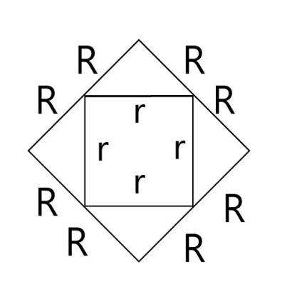**Оценка задания № 5 – 30 баллов**

**Решение**

1. Введём обозначения:

а) Сопротивление стороны исходного квадрата обозначим r;

б) Сопротивление половины стороны добавленного квадрата обозначим R. (см. рисунок 1)

РРисунок 1

**(1 балл)**

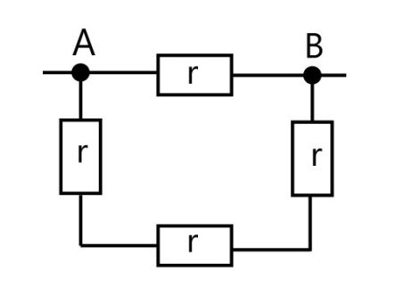2. Эквивалентная схема исходного квадрата до пайки с учетом введенных обозначений (необходима для вычисления исходного сопротивления)

**(2 балла)**

Сопротивление этой схемы легко определяется:

 **(2 балла)**

3. Эквивалентная схема составного квадрата после пайки с учетом введенных обозначений выглядит так:

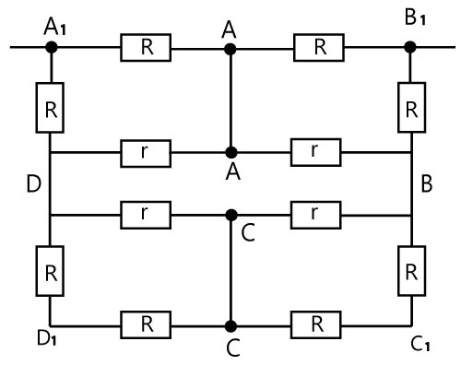

**(4 балла)**

Для определения сопротивления этой цепи нужно использовать то обстоятельство, что в силу полной симметрии схемы ток по линиям AA и CC не пойдет, на сопротивление схемы они не повлияют, а значит, их можно убрать. **(2 балла)**

При этом схема станет такой:

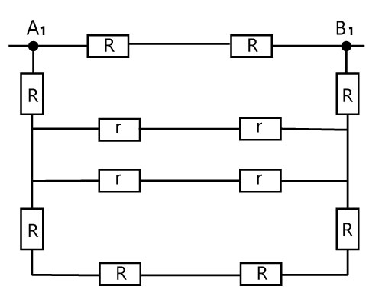

**(4 балла)**

Элементарное упрощение схемы приводит ее к виду:

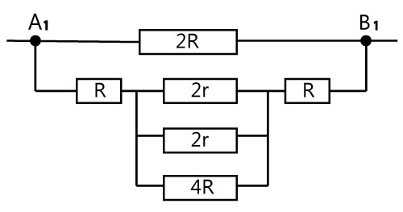 **(4 балла)**

4. Определение сопротивления этой цепи проводится в 3 этапа:

а) $\frac{1}{R_{1}}=\frac{1}{2r}+\frac{1}{2r}+\frac{1}{4R}=\frac{2R+2R+r}{4Rr}=\frac{4R+r}{4Rr}=>R_{1}=\frac{4Rr}{4R+r}$**(2 балла)**

б)  **(2 балла)**

в)  **(2 балла)**

5. По условию задачи

$$R_{AB}=R_{A_{1}B_{1}}$$

Поэтому

** **(2 балла)**

7. Обозначим длину части квадрата с сопротивлением R через *а*, тогда длина стороны исходного квадрата с сопротивлением r будет  (рисунок 1). Пусть площадь поперечного сечения проволоки исходного квадрата будет S, а площадь поперечного сечения проволоки добавленного квадрата будет S1. Тогда по формуле для подсчета сопротивления получается:

$$R=ρ\frac{a}{S_{1}};r=ρ\frac{a\sqrt{2}}{S}=>ρ\frac{a}{S_{1}}=ρ\frac{a\sqrt{2}}{S}∙\frac{\sqrt{3}}{2\sqrt{2}}=>\frac{1}{S_{1}}=\frac{\sqrt{3}}{2S}=>\frac{S}{S_{1}}=\frac{\sqrt{3}}{2}=>\frac{S_{1}}{S}=\frac{2}{\sqrt{3}}$$

**(3 балла)**

**Ответ:**

